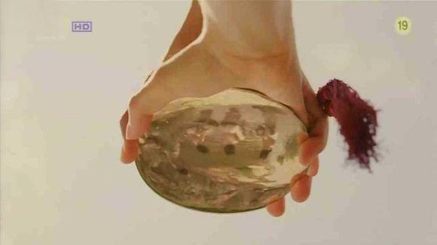
看图
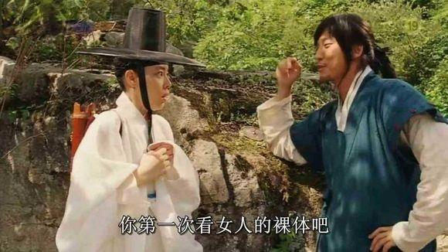
润福遭戏虐了
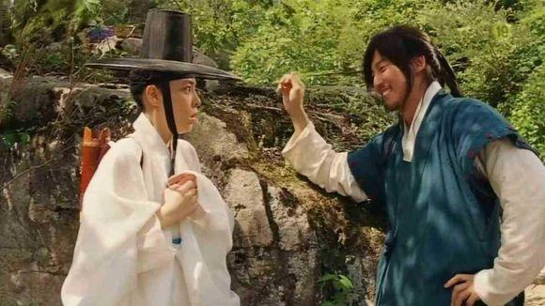
润福小小的激动了一下，很快平复心情
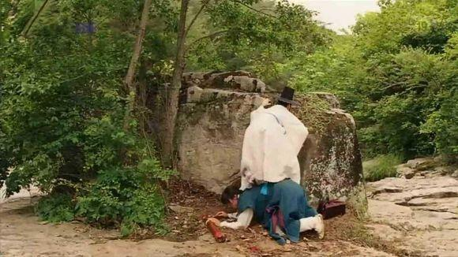
润福踩到姜武身上看
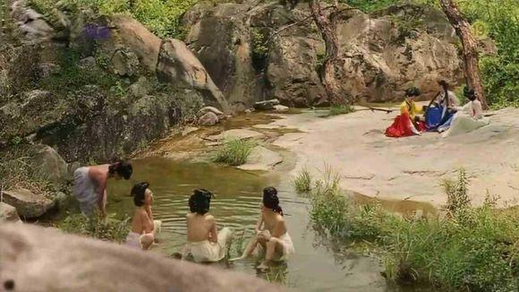
远景
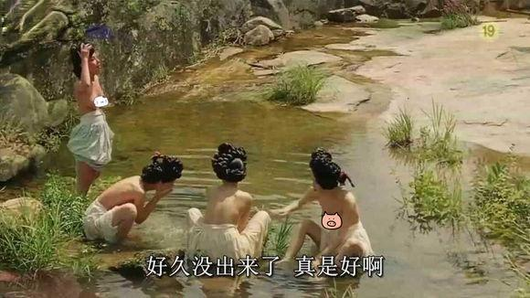
姜武这个帮凶，成了润福的垫脚石，引来后者一番抱怨：看你人模人样，原来比我还坏这是韩国历史上真正保存下来的一景，有实图，在博物馆，名字叫《端午风情》
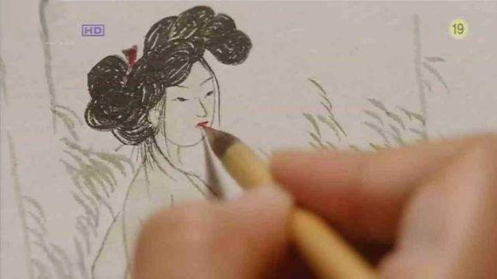
细致
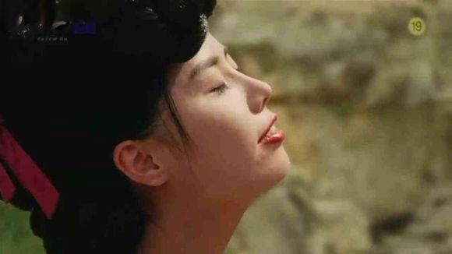
洗澡的美女们，一面夸赞天气好，一面赞赏水也不错，
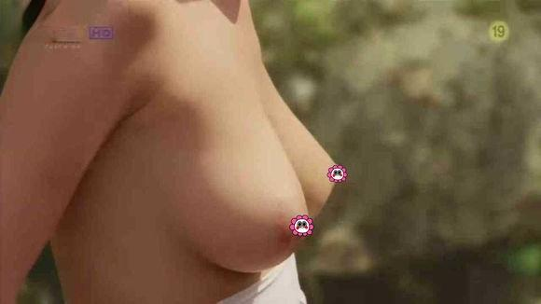
重磅镜头。一定会打码···
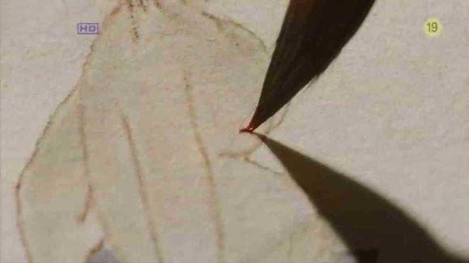
润福笔走龙蛇，把她们的美全部收入了自己彀中
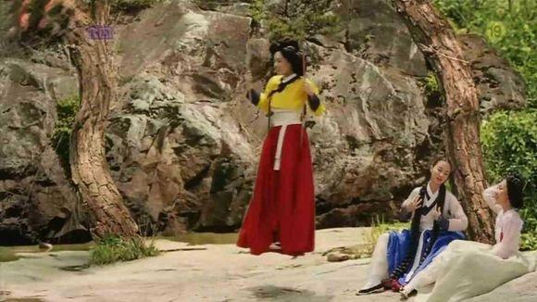
荡秋千的女子，原来是雪花和她的姐妹们在出浴，难怪如此豪放了。
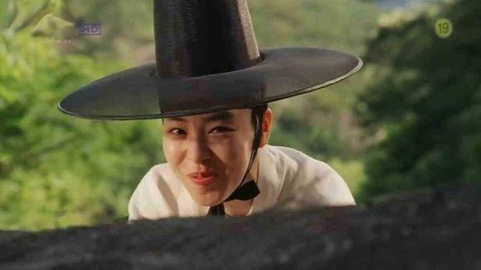
润福突然忍俊不禁
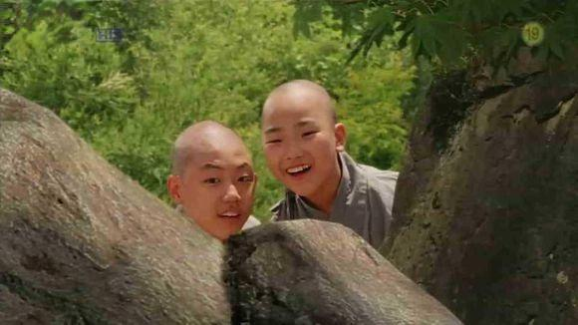
有小和尚在偷窥
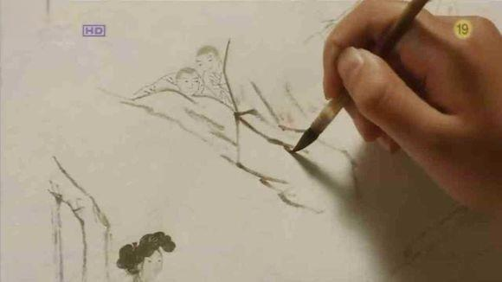
润福干脆也把他们画进了画图中
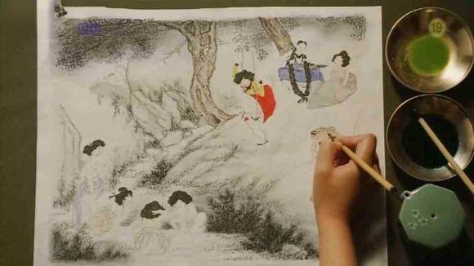
最后的润色
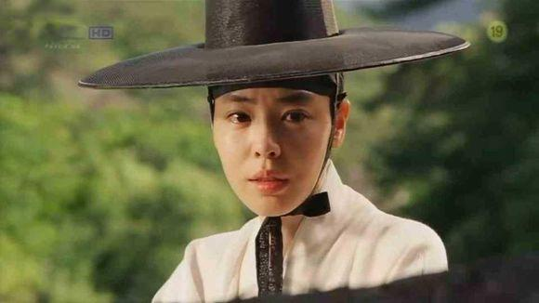
润福继续躲在原地，突然有片刻晃神。这是女主第一次见到自己以外的活生生的女人们，她们裸露出的身体对她也是一种巨大的冲击，润福的女性意识，渐渐苏醒了。
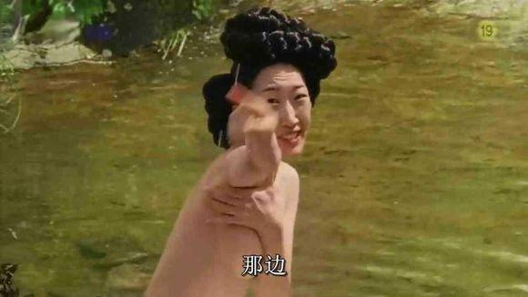
出浴的姐姐们很快发现了润福
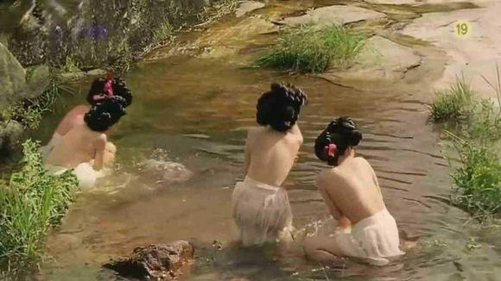
一番大呼小叫
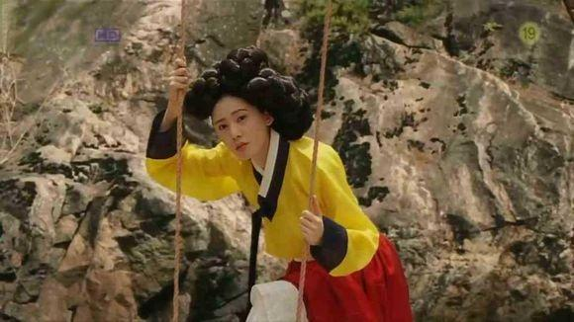
雪花歪头看了一眼
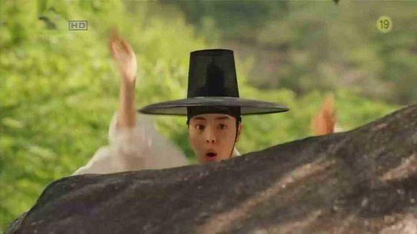
哎呀~

